致港铁：下一站，不是“天后”！是“后天”！

[有理儿有面](javascript:void(0);)

**有理儿有面**

微信号 youli-youmian

功能介绍 你说是不是

2019-08-23[原文](https://mp.weixin.qq.com/s?__biz=Mzg3MjEyMTYyNg==&mid=2247483811&idx=1&sn=663e66c24a9a96f9a206bac6858acd25&chksm=cef555d6f982dcc0359648674ba673099e29ed27c12eb6ca299db383b59d20491c5929bd679b&scene=27#wechat_redirect&cpage=97)

收录于话题

这两日，暴徒接连废掉港铁“元朗”、“葵芳”两站。并且，在其它站台，废青也在阻拦地铁关门，遭到数名香港乘客怒斥：“你也是吃父母的而已，我们不上班，你吃啥？食shi吗？”

前晚，港铁元朗站沦陷。暴徒先是在车站内“静坐”示威，入夜后暴露出暴徒真实面目，以灭火器、燃烧弹、倒油等不同方式挑衅警方，并在站内大肆破坏。

然而，令人气愤的是，港铁全程置身事外也就算了，竟然安排了空载列车护送暴徒离开！堪称“暴徒专列”！

我们仿佛听到了港铁的广播：**女士们先生们，欢迎您乘坐废青专列。我们的列车马上就要启动，此次行程完全免费。为了您的安全，请您随意跨过闸门，拿好武器装备，戴齐头盔口罩，感谢您的配合。我们将竭诚为您服务，送各位暴徒安心归家，祝您旅途愉快……**

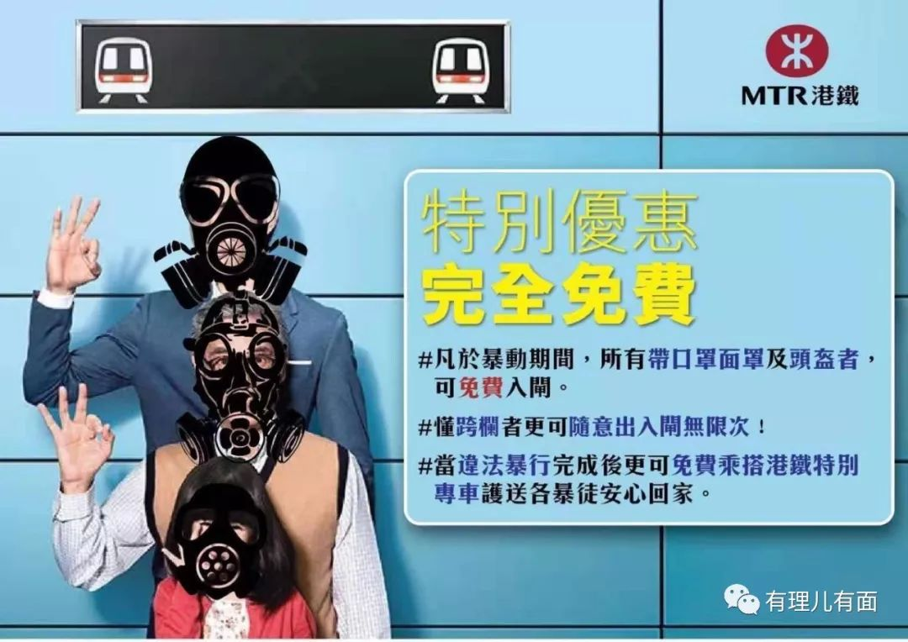

事实上，每次暴徒闹事，都是大摇大摆搭载港铁离开。前段时间，暴徒学会了打游击战，不停转换香港多个地区，警方疲于应对。就是港铁为暴徒提供了极大的方便，仿佛这些搞破坏的暴徒，是居功至伟的大英雄！

更有甚者，暴徒为避免行踪暴露，根本不买票，直接跳入闸门。港铁竟然全程无阻拦。港铁的内应更是经常敞开闸门欢迎暴徒入内，连跳闸都省了，如入无人之境。暴徒们不仅破坏地铁设施，连电路都要剪断，随时可能酿成车毁人亡的大事故。而港铁的态度如何？

**元朗站被废，港铁回应：非常遗憾……昨晚葵芳站被废，港铁回应：强烈谴责……**

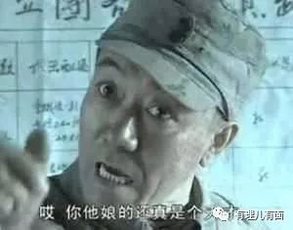

暴徒横行，港铁难道真的束手无辞吗？

当然不是，港铁的《附属条例》甚至赋予了职员一定的执法权！可关键问题是，如果有法不依，任何条例都与“手纸”无异。

港铁难道不执行条例吗？要说执行也执行。如果你是香港普通百姓，在地铁上吃东西就随时会吃官司。坐地铁差一分钱也别想进闸门！甚至携带大一些的行李物品都会被拒绝入内。反观暴徒，大肆破坏站内设施，携带燃烧弹、榴弹枪等杀伤性武器，却可以畅通无阻，并且还有专列护送回家。

这TM的是什么鬼逻辑？港铁“强烈谴责”就完了？难道不应该给公众一个交代吗？

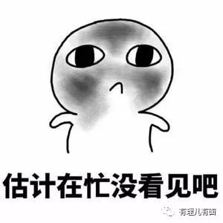

实际上，港铁是公营机构，特区政府的股份占到七成左右。理论上讲，全体港人都是持股人。但港铁目前给人的感觉就是，充分配合暴徒，全力阻碍警方和市民，完全是助纣为虐，践踏法治！

对，我们也可以站在港铁的角度去想，港铁可能不想介入任何事件，想要“保持中立”。认为只要讨好暴徒，就可以避免麻烦。这样大家都不会太难看！可到头来，却是“猪八戒照镜子”，**既沦为暴徒的欺凌泄愤对象，又将自身置于正义市民的对立面，真是咎由自取！**

有理哥猜测，港铁一方面可能没有想明白：在大是大非面前，根本没有中间地带，没有任何空间可以将自己置之度外！两头不伤的态度，就是最大的不负责。**这就是忘记了自己身份，抛弃了主体职责，辜负了港人的信任！**

而另一方面，也可能是最重要的原因是：**特区政府虽然身为港铁大股东，但近些年港铁沿用的是英式管治，并且，港铁内部有一大批的英籍管理层……**

再往下，还用再去解释吗？

不换人，留着过年吗？

先是元朗，后是葵芳。

下一个被毁的，是哪站呢？  
  
想提醒港铁高层，下一站，肯定不会是天后！



很可能是灾难片——

《后天》











**关注公众号：**

**有理儿有面**

**理   性｜   揭   秘｜   探   讨**



### 精选留言

用户设置不下载评论